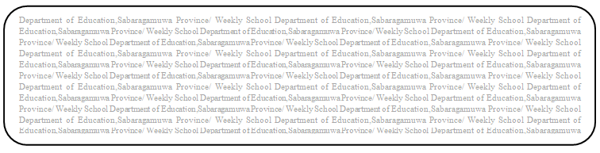
විෂය - බුද්ධ ධර්මය
ශ්‍රේණිය 8
සතිය-24
පළාත්අධHdපනදෙපාර්තමේන්තුවසබරගමුව - සතිපාසල

බුද්ධ ධර්මය 8 ශ්‍රේණිය
13 වන පාඩම - දුක දැන හැඳින නුවණින් ගත කරමු දිවි දැහැමින්

01. 13 පාඩමේ 88,89 පිටු හොඳින් කියවා පහත ප්‍රශ්න වලට පිළිතුරු සපයන්න.

1.දුක්ඛ සත්‍යයෙහි විස්තර වන දුක් 08 පිළිවෙලින් ලියන්න.

2.ජාතිය හෙවත් ඉපදීම දුකක් වන්නේ කෙසේදැයි විස්තර කරන්න.

